Návod k použití GSM modulu

Parametry GSM modulu SIM800L

• Pracovní napětí modulu je 4,8V
• Pracovní frekvence: Quad-Band 850 / 900/ 1800 / 1900 MHz
• Sériové rozhraní kompabitilní s 3.3V
• Výstupní kontakty 2x NO, 2x NC, zatižitelnost DC 24V/1A, zatižitelnost AC 120V/0,5A
• Kontrola, zda jsou sepnuté výstupy relé, včetně indikace sepnutí
• Vše se ukládá do paměti eeprom. Po vypnutí napájení si modul pamatuje stav výstupů
• Ovládání modulu přes SMS nebo prozváněním, nastavitelná odpověď modulu buď SMS nebo prozvoněním
• Modul jde ovládat ze dvou telefoních čísel, které jsou uloženy v paměti eeprom
• Funkce LED na modulu GSM. Krátké blikání - registrace do sítě, není signál, není vložena SIM karta. Dlouhé blikání - (2s) vše OK

Vložení SIM karty
Karta se vkládá kontakty nahoru a seříznutým koncem dopředu. Zatlačením se zaaretuje.
V modulu je použita microsim karta. Než vložíme SIM kartu do GSM modulu je potřeba zrušit žádost o PIN kód.

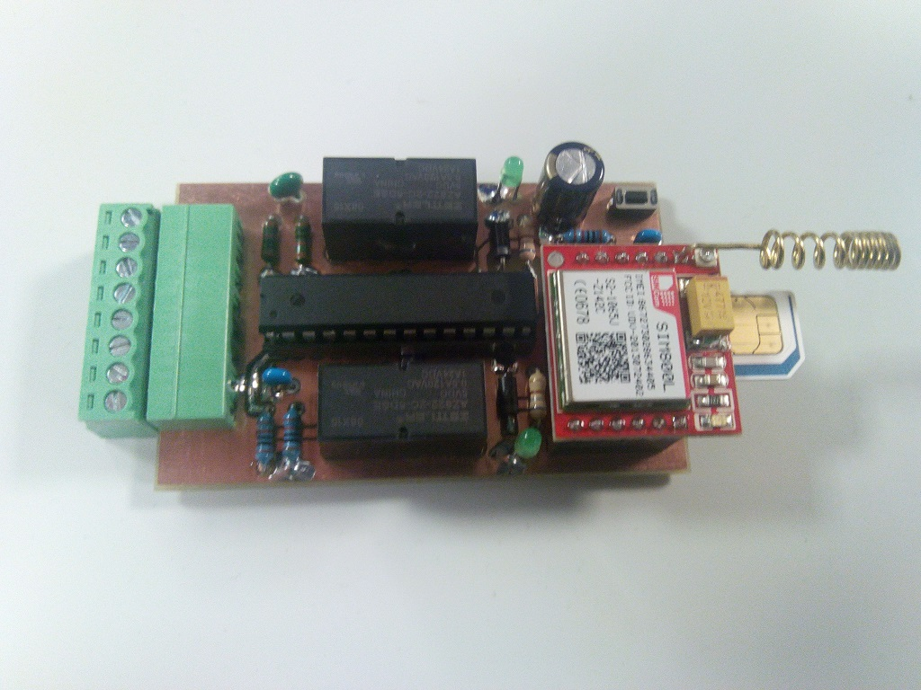

První nastavení

Modul je dodáván v továrním nastavení. Tovární nastavení se provede tak, že stiskneme tlačítko na modulu a zapneme napájení. Počkáme až blikne červená LED a tím je nastavení provedeno. Modul se nastaví do stavu, kdy jsou relé rozepnuty ve stavu NO a nastaví se kontrola příkazů prozvoněním.
Další věc, kterou musíme udělat je uložení telefonních čísel do paměti eeprom (nesmí být zrušena identifikace volajícího!). To provedeme tak, že stiskneme v zapnutém stavu tlačítko na modulu a pošleme SMS „Uloz1“ . Počkáme až blikne červená LED a teprve potom tlačítko uvolníme. Tím je uložení prvního telefonního čísla ukončeno. To samé provedeme pro uložení druhého telefonu příkazem SMS „Uloz2“ . Teď lze teprve s modulem komunikovat.

Ovládání prozváněním
Sepnutí výstupu1 provedeme zavoláním na telefonní číslo modulu a necháme vyzvánět, dokud nenaskočí na display mobilního telefonu obsazeno (asi po 5 zazvoněních). Po 30s sepne relé vystupu1 a modul prozvoní nazpátek na telefonní číslo. Po odmítnutí hovoru na našem telefonu je potřeba si uvědomit, že GSM modul není zhruba 40s přístupný. Doba záleží na operátovi sítě. Pokud chceme vypnout výstup1, tak to provedeme stejným způsobem, jako při sepnutí výstupu1.
Sepnutí výstupu2 provedeme zavoláním na telefonní číslo modulu a zhruba po dvou zazvoněních ukončíme hovor. Po 2s sepne relé výstupu2 a modul prozvoní nazpátek na telefon. Rozepnutí výstupu2 provedeme stejným způsobem, jako sepnutí výstupu2.
Pokud máme nastaveno místo prozvánění odpověď pomocí SMS, tak nám po každém prozvonění přijde SMS zpráva v jakém stavu je příslušný výstup a jaká je teplota v místě, kde je modul umístěn. Po zapnutí napájení se výstupy nastaví do stavu před vypnutím. Každým prozvoněním uloženého telefonu se aktivuje hlídání napětí baterie, pokud bylo vypnuté odesláním SMS o nízkém stavu baterie.

Ovládání pomocí SMS
Prikazy :

- Vystup1:ON - zapnutí výstupu1 - odpověď: „Vystup1 zapnuty!, Teplota = xx C,
Napětí = xx V“
- Vystup1:OFF - vypnutí výstupu1 - odpověď: „Vystup1 vypnuty!, Teplota = xx C,
Napětí = xx V“
- Vystup2:ON“ - zapnutí vystupu2 - odpověď: „Vystup2 zapnuty!, Teplota = xx C,
Napětí = xx V“
- Vystup2:OFF - vypnutí výstupu2 - odpověď: „Vystup2 vypnuty!, Teplota = xx C
Napětí = xx V“
- Stav - pošle nazpátek fyzický stav všech výstupů (kontrola přes vstupy procesoru),
zda jsou zapnuté SMS nebo prozvánění, teplotu a napětí.
- Volani - zapne prozvánění po vykonání příkazu - odpověď: prozvonění
- SMS - zapne posílaní SMS po vykonání příkazu - odpověď: „Zapnute SMSky!,
Teplota = xx C, Napětí = xx V“
- Uloz1 - uloží první číslo mobilu do Eeprom
- Uloz2 - uloží druhé číslo mobilu do Eeprom
- Signal - pošle SMS s aktuální hodnotou GSM signálu - odpověď: „Signal GSM je x,
Teplota = xx C“ hodnota GSM signálu je 0 - 30. Signál pod 10 může způsobit
problematický provoz GSM modulu.
- BatLow:ON - zprovozní znovu hlídání nízkého napětí akumulátoru(v automobilu)...

Hlídání nízkého stavu baterie v automobilu
Pokud klesne napětí baterie pod 10,5V, modul pošle SMS „Slaba baterie!, Teplota = xx C, Napeti = xx.xx V“ Tato SMS přijde pouze jednou. Hlídání baterie obnovíte vypnutím modulu, prozvoněním z uloženého telefonního čísla nebo posláním SMS BatLow:ON, přijde SMS „Hlidani bat. obnoveno!, Teplota = xx C, Napeti = xx.xx V“.

Upozornění: SMS musí být bez diakritiky!!! Pokud pošlete SMS příkaz, který modul nezná, tak přijde odpověď „Neznamy prikaz!, Teplota = xx C, Napětí = xx V“
Pokud je navoleno prozvánění, tak prozváněním modul potvrzuje pouze provedenou akci. Když jsou navoleny SMS, tak modul potvrzuje provedenou akci SMS. Příkazy můžou být zadávány prozváněním i SMS. Teplota je pouze informativní.

Zapojení výstupního konektoru:

+ - plus napájecího napětí 4,8V
- - mínus napájecího napětí 4,8V

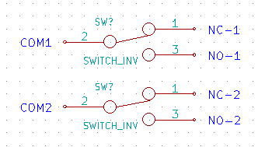

Zapojení relé je nakresleno v klidovém stavu (bez napájení).

